**Život bunky**

**Popíš obrázok:** 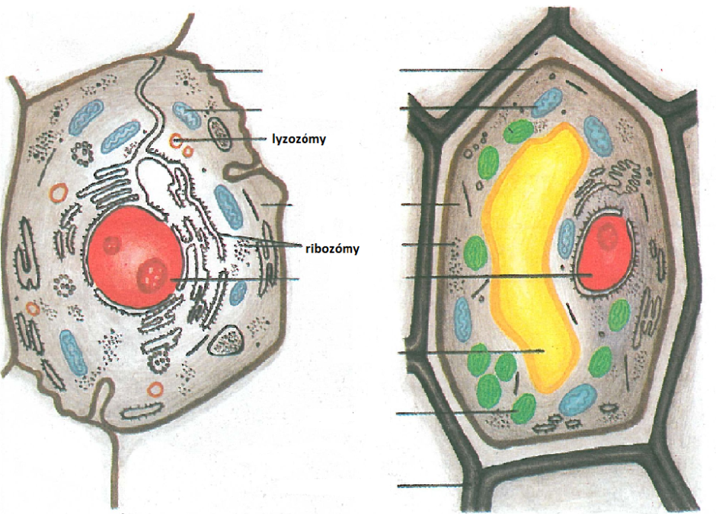

**Jednotlivé funkcie v bunke vykonávajú rôzne organely:**

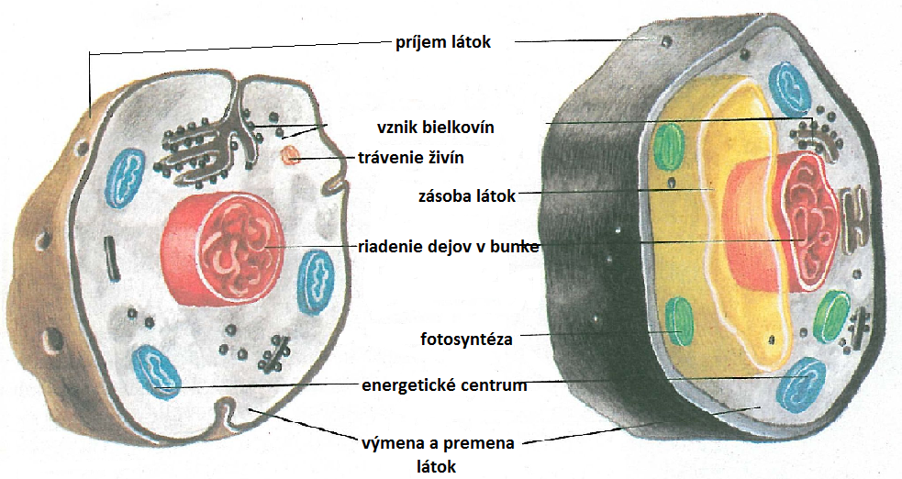

Bunka prijíma z vonkajšieho prostredia látky, ktoré potrebuje pre svoju existenciu: ................................ , ............................................, .........................................., .........................................., ..................................................... vo forme roztokov. Ako zdroj energie využíva ............................................., ako stavebné látky ................... ......................................., hormóny a enzýmy na ...................................................................................................... . Z bunky sa vylučujú nepotrebné a odpadové látky cez bunkové povrchy. **Fotosyntéza** prebieha v ..........................................................................................................................................., pri fotosyntéze sa energia ...................................................., produkty fotosyntézy ......................................... .............................................. sú zdrojom potravy pre živočíchy a kyslík je nevyhnutný pre ........................... . **Dýchanie** prebieha v ................................................................, energia sa ............................................................ . **Pohyb** častí bunky a celej bunky je reakciou na podráždenie - podnety.

aktívny -

Pohyb

pasívny -

**Rozmnožovanie buniek** súvisí s rastom a rozmnožovaním sa jedincov a je vždy spojené s **prenosom** **genetických informácií.** Bunky sa rozmnožujú ................................................, ktorému vždy predchádza delenie jadra. Vzniknú nové dcérske bunky.

**Delenie telových buniek:** - umožňuje rast nových buniek, ktoré nahrádzajú staré alebo poškodené bunky. Pri tomto delení sa **materská bunka** rozdelí na **dve dcérske bunky**, ktoré majú **rovnaké množstvo genetického materiálu** a vlastnosti ako dcérska bunka.

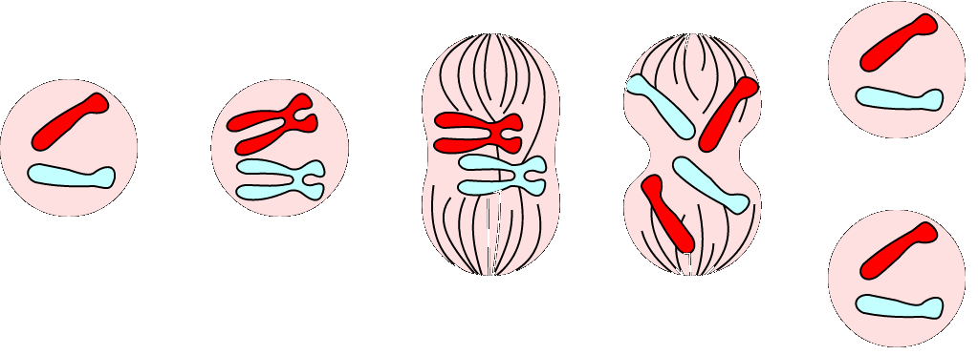

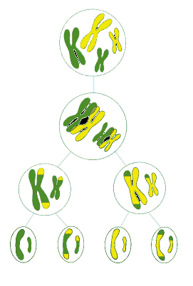**Pri vzniku pohlavných buniek** zvláštnym delením dochádza k zníženiu **genetického materiálu na polovicu** v porovnaní s rodičovskými telovými bunkami. Splynutím samčej a samičej pohlavnej bunky pri pohlavnom rozmnožovaní sa dosiahne rovnaké množstvo genetického materiálu, ako majú rodičovské bunky. Vznikajú štyri dcérske bunky.